～升等直航不加價～

奇景、海景、樹影、瀑布、彩池、深度一次玩 【九寨溝】
【九寨溝】～因溝內有九個寨子而得名，又稱為《何藥九寨》。這裏藏胞的語言、服飾、習俗與四鄰的藏胞有著明顯的差異。據考證，他們的祖先原來生活在甘肅省的瑪曲，屬阿尼卿山腳下的一個強悍的部落，隨松贊幹布東征松州時留在了白水江畔。四季景色迷人，動植物資源豐富且種類繁多，原始森林遍佈，棲息著大熊貓等十多種稀有和珍貴野生動物。遠望雪峰林立，高聳雲天，終年白雪皚皚，加上藏家木樓、晾架經幡、棧橋、磨房、傳統習俗及神話傳說構成的人文景觀，被世人譽為【美麗的童話世界】。
【世界文化遺產--大足石窟寶頂山】～中國的幾個大型石窟，雲崗石窟屬早期石窟藝術，其石窟造像受印度犍陀羅式和笈多式藝術影響較深，且含希臘和中亞造型藝術的成份；龍門石窟屬中期石窟藝術，其石窟造像已開始和中國丈化相結合；大足石刻大部份出現於五代兩宋，屬晚期石窟藝術，是在北方石窟藝術衰落之時崛起的，其石窟造像顯現了超前的成熟性，已能夠較多地擺脫外來佛教造像藝術的影響，部份更沖破了宗教藝術的束縛，廣闊地反映了當時的現實生活和人的思想感情。在技巧和技法上，吸收和融合了各種藝術風格，令人嘆為觀止。

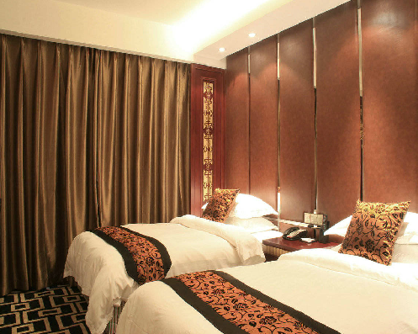
【新九寨溝賓館】新九寨賓館位於童話世界—九寨溝世界級風景名勝區，距溝口一箭之遙，位置優越，交通便利。是九寨溝地區首家豪華型酒店，集中央空調、房間直撥電話、衛星電視於一體的旅遊渡假酒店，2009年賓館又按照國家五星級旅遊飯店評定標準，完成了五星的裝修改造。近年來先後榮獲的“全國綠色餐飲企業”、“食品衛生等級A級單位”、“中國旅遊飯店業協會會員”等稱號，在政府組織的“九寨溝旅遊服務技能大賽”中多次獲獎。新九寨賓館擁有各類客房329套，擁有裝修豪華的總理別墅、溫馨浪漫的豪華套房、舒適寧靜的標準房，房間內可提供免費上網服務，滿足客人不同需求。賓館配套設施先進齊全，提供舒適、價值、期望的全方位優質服務。

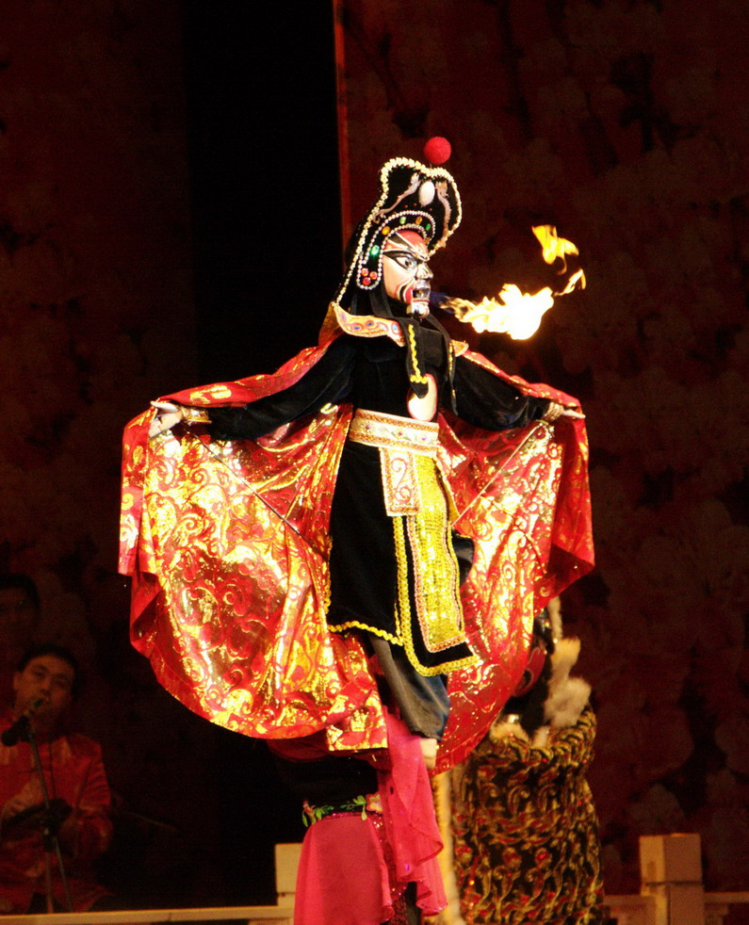
- 藏羌歌舞秀：中國文化部核定全國最優表演節目之一，最精采的藏羌歌舞秀！
※若遇冬季秀場藏羌歌舞秀停演，則改成藏家家紡
- 川劇變臉秀：世界獨一無二的川劇變臉表演，令人嘆為觀止！
欣賞《川劇的四大絕技》--『變臉』、『吐火』、『滾燈』、『木偶戲』。川劇是我國戲曲寶庫中的一顆光彩照人的明珠。它歷史悠久，保存了不少優秀的傳統劇碼，和豐富的樂曲與精湛的表演藝術。

蜜蠟手鏈、絲綢絲巾、茶葉小包、每天每人一瓶礦泉水。

第一天 松山 / 重慶 瓷器口古鎮 → 都江堰
【瓷器口古鎮】
磁器口古鎮是位於重慶市區，行政區劃隸屬沙坪壩區，古鎮磁器口位於市區近郊，東臨嘉陵江，南接沙坪壩，西界童家橋，北靠石井坡。距繁華的主城區僅3公里。始建于宋代，面積1.18平方公里歷經千年變遷而保存至今的重慶市重點保護傳統街。磁器口，以出產瓷器而得名。在1918年地方商紳集資在青草坡創建了新工藝制瓷的“蜀瓷廠”，瓷器質地很好，品種繁多，名聲漸大，產品遠銷省內外。漸漸地“磁器口”名代替了“龍隱鎮”。現已發現古窯遺址20餘處。商貿集中在大碼頭和靠碼頭的金蓉正街。現今磁器口古鎮保存了較為完整的古建築，開發了榨油、抽絲、制糖、捏面人、川戲等傳統表演項目和各種傳統小吃、茶館等，每年春節舉辦的瓷器口廟會四古鎮最具特色的傳統活動，吸引數萬市民前往參與，是距重慶主城區最近的古鎮景觀。
早餐：X | 中餐： 機上 | 晚餐：中式合菜
住宿：名城時代或馬瑞卡珍發或香港喜悅酒店或同級
第二天 都江堰 宣華門古城 → 松潘→ 九寨溝 疊溪海子
【宣華門古城】
都江堰（原名：灌縣）宣化門位於老東城門，古來有之。其建築技法採用現代鋼筋混凝土建造，外砌仿古磚。城門洞內是都江堰老城區，老城區幸福路全長約千米，路盡頭便是古樹蔥茂的玉壘山和古絲綢之路----松茂古道。
【外觀川主寺松潘古城】
城內小橋流水，景觀獨特，一條湍急而清澈的河流從松潘古城的東端穿過環城路向西流，在切過中央大街後，轉往南流，從南城門左側流出松潘古城，使得整個松潘古城頓時活潑生動起來。尤其河兩岸的人家，依著河岸在河面上架起古意盎然的竹樓，欣賞遠山近水，非常寫意。
【疊溪海子】
位於中國最大的羌族聚居地阿埧藏族羌族自治州茂縣境內，是世界自然遺產九寨溝、黃龍旅遊沿線一道獨特的風景線，登上高聳於湖畔的雕樓，俯瞰全景，帶狀的水面灑滿金色的陽光，令人迷醉。
早餐：酒店內 | 中餐：農家宴 | 晚餐：酸菜魚風味
住宿：九寨溝 新九寨溝賓館或九源酒店或九寨天堂官寨假日酒店同級
第三天 九寨溝 九寨溝風景區、九寨溝藏羌歌舞晚會
【九寨溝風景區】
九寨溝風景區由溝口至荷葉壩7000米處為九寨溝的序幕，林木蔥籠，溪流歡唱，蘆葦叢生，鳥語花香。荷葉壩到樹正景區，空間頓開，奏起了景觀序列中的第一樂章。金光燦燦的火花海，多姿多彩的盆景灘，神奇詭秘的臥龍海，大小19個碧樹相繞、群瀑飛瀉的樹正群海和樹正瀑布，以及原始水磨和小木橋點綴其間的樹正灘流，和高25米、寬82米，似匹練空落的樹正瀑布，呈現眼前，使人目不暇接，驚歎大自然造景之神奇。從樹正景區上行為清澈透明、水面寬闊的犀牛海，給人以美麗而寧靜的感受；過了犀牛海，寬闊的諾日朗瀑布似懸掛於綠色樹林中的白色幕簾，展開了樂曲的精華彩段，諾日朗以上的景點各具特色，是九寨溝景觀之高潮；這個區域內集中了：
長海、鏡海、五花海、五彩池、熊貓海、天鵝海等主要湖泊和三個最大的瀑布。最寬闊的鈣華流灘，茂密的天然森林，長海海拔3060米，面積1．5平方千米，四周群山環抱，雪峰皚皚，森林茂密，壯觀奇麗。鏡湖水平如鏡，藍天、雪峰、遠山、近樹盡納湖中，景色奇幻；五花湖的湖水最為豔麗，五彩斑讕，似色彩鮮豔、變幻莫測的萬花筒；五彩池池水翠藍，猶似鑲嵌於墨綠色森林中的瑰麗寶石；天鵝湖和草湖的碧水、清溪、草灘、鮮花在岩壁和森林的映襯下，更顯得原始、自然、幽深寧靜，置身其中，如入仙境。瀑寬320米的諾日朗瀑布為《中國最寬的瀑布》，位於九寨溝中部，為九寨溝的象徵；寬310米、高28米的珍珠灘瀑布和珍珠灘相連，瀑面呈新月形，寬闊的水簾似拉開的巨大環形銀幕，瀑聲雷鳴，飛珠濺玉，氣勢磅礡；高78米、寬50米的熊貓海瀑布，為九寨溝落差最大的瀑布，冬季冰凍，璀璨耀眼的冰晶世界，蔚為奇觀；巨大的鈣華流灘～珍珠灘，灘面湍急的水流激起無數浪花，在陽光照射下，宛若無數滾動的珍珠。而在長湖和日則溝的天然森林內，古木參天，苔蘚遍地，神秘之感油然而生。這些景點都是九寨溝最為突出的景點，每一個景點都給人以強烈的美的感受，使人激動不已。九寨溝景點排列有序，高低錯落，抑揚頓挫，轉接自然，如詩如畫，讓您走進九寨溝，將陶醉於最高的美的享受。
【藏羌歌舞晚會】
藏族是一個能歌善舞的民族，中國的藏鄉是歌舞的故鄉。藏族同胞不但節日唱歌，勞動唱歌，祈神唱歌，而且日常生活也離不開唱歌：喝酒時有酒歌，打茶時有茶歌，走路時有路歌。就是這歌舞環境孕育了九寨溝人的活潑天性，再加上祖先留下的能歌善舞的遺傳基因，人們一到這裡就落進了歌舞的旋渦。這秀完整地代表九寨溝民族風情、展示九寨溝旅遊文化的狂歡晚會。替九寨溝無與倫比的自然景觀增添了更豐富的文化內涵，成為九寨溝獨具魅力的人文景觀。
早餐：酒店內 | 中餐：景區自助餐 | 晚餐：酒店合菜
住宿：九寨溝 新九寨溝賓館或九源酒店或九寨天堂官寨假日酒店同級
第四天 九寨溝 → 松潘 岷江源頭、松潘古城外觀 → 茂縣
【岷江源頭】
這裡是松潘、九寨溝兩縣的交界處，就在弓槓嶺的山腳下，很難想像只有一捧水的岷江源頭，會穿山越嶺容納百川形成岷江主流，後來為了防治氾濫，李冰父子修建中國最著名的水利工程都江堰，就是引岷江水灌溉成都平原，成就了西蜀文明，七百多公里長的岷江，最後從宜賓匯入長江，成為長江上游最大的一條支流，這一切都是從源頭這少少的一捧水開始的。
【外觀川主寺松潘古城】
城內小橋流水，景觀獨特，一條湍急而清澈的河流從松潘古城的東端穿過環城路向西流，在切過中央大街後，轉往南流，從南城門左側流出松潘古城，使得整個松潘古城頓時活潑生動起來。尤其河兩岸的人家，依著河岸在河面上架起古意盎然的竹樓，欣賞遠山近水，非常寫意。
早餐：酒店內 | 中餐：中式合菜 | 晚餐：中式合菜
住宿：茂縣國際 或 茂縣貴賓酒店 或 西羌家園酒店 同級
第五天 茂縣 → 成都 四川博物館、浣花溪公園、寢具文化館
【成都】
自古被譽為“天府之國”，位於四川省中部，是中西部地區重要的中心城市。成都市還是西南地區科技中心、商貿中心、金融中心和交通通信樞紐，全國率先建立社會主義市場經濟體制試點城市、金融對外開放城市、行政副省級城市。
【四川博物館】
四川博物院位於中國四川省成都市城西，浣花溪公園旁，始建於1941年，是中國西南地區規模最大的綜合性博物館，藏品數量在中國大陸各類博物館中位居第六，其中國家一級文物1399件。
【浣花溪公園】
浣花溪公園是浣花溪歷史文化風景區的核心區域，位於成都市西南方的一環路與二環路之間，北接杜甫草堂，東連四川省博物館，是成都市迄今為止面積最大、投資最多的開放性城市森林公園，被評為成都市唯一的五星級公園。
【寢具文化館】
由專業人員講解如何可了解真正好的蠶絲品，亦可在此選購絲綢混絲綢等產品。
早餐：酒店內 | 中餐：山珍風味 | 晚餐：羌族風味
住宿：寅生國際大酒店 或 金府華美達酒店 或 皓斯酒店或 賽侖吉地酒店同級
第六天 成都 熊貓基地、寬窄巷子、錦裏古街、芙蓉國粹 川劇變臉秀
【熊貓基地】
熊貓是中國的國寶，並為全世界人民所喜愛，是世界生物多樣性保護的標誌與和平友好的象徵。她僅分佈於我國的四川、陜西和甘肅三省，野外總數不足1000隻，80%以上的大熊貓分佈在四川境內。成都所屬的崇州、都江堰、大邑、彭州及邛崍等地均有大熊貓出沒。她是四川獨特而寶貴的自然資源，凡是到四川來的中外賓客，都想一睹大熊貓風采。
【寬窄巷子】
寬巷子是成都遺留下來的較成規模的清朝古街道，與大慈寺、文殊院一起並稱為成都三大歷史文化名城保護街區。寬窄巷子是的一張有著悠久歷史成都名片，在這裡您能觸摸到歷史的痕跡，也能體味到成都最原滋原味的休閒生活方式，走進寬窄巷子，就走進了最成都、最世界、最古老、最時尚的老成都名片。
【錦裏古街】
2004年底正式開街，老街、宅邸、府第、民居、客棧、商鋪、萬年台座落其間，青瓦錯落有致，青石板路蜿蜒前行，讓人恍若時空倒流。川茶、川菜、川酒、川戲和蜀錦等古蜀文化如清風撲面而來。這條在武侯祠東側出現的老街，全長350米，採用清末民初的四川古鎮建築風格，與武侯祠博物館現存清代建築的風格相融，二者之間又以水爲隔。遊人在短短350米的距離內，就能享盡原汁原味的四川滋味。如果遊人在“錦裏”的古色中流連忘返。【芙蓉國粹 川劇變臉秀】
川劇的四大絕技：變臉、吐火、滾燈、木偶戲。其中變臉，有扯、揉、吹等形式，乾淨、迅速為川戲的絕活，變臉大師可一口氣變出10多張臉譜，非常精彩。保證讓你拍案叫絕。
早餐：酒店內 | 中餐：四川小吃風味 | 晚餐：鴛鴦火鍋風味
住宿：寅生國際大酒店 或 金府華美達酒店 或 皓斯酒店或 賽侖吉地酒店同級
第七天 成都 → 大足 大足石窟寶頂山石刻 → 重慶 重慶夜景
【大足石窟寶頂山石刻】
重慶大足石刻景區位於重慶市大足縣，大足縣擁有「石刻之鄉」的美名，此地的石刻大約是唐朝末年、宋朝初年的宗教藝術作品，以佛教題材為主、道教和儒教作品也不少，大量的實物形象和文字史料呈現中國當時的藝術和宗教發展變化，是中國晚期石窟藝術的代表作品，和雲崗石窟、龍門石窟、莫高窟並駕齊驅；重慶大足石刻景區共有70多處石刻群、共計10多尊的雕像，其中以北山、寶頂山、南山、石篆山、石門山五處最為著名和集中，並有6處為全國重點文物保護單位，重慶大足石刻景區成為珍貴的世界文化遺產。
寶頂山石窟始創于初唐永徽年間（西元650-655年），晚唐時真正形成規模，歷經五代，盛于兩宋，規模宏大，氣勢磅薄；其年代雖比雲崗、龍門石刻晚400多年，但其造型更具通俗，突破傳統宗教雕塑，溶入現代的採光、透視技術，使佛雕藝術達到最高峰。石窟最為精彩的一窟"轉輪經藏窟"，此窟除了八尊婀娜多姿的女菩薩外，十多尊侍從造型亦無一雷同，山的前崖後洞琢佛像一萬多尊，內容銜接，宛如一幅巨型連環畫;尤其"釋迦涅槃圖"，長達31米的臥佛，極其宏偉;"九龍浴太子"及"千手觀音"均世界罕見，令人驚嘆不已。
【重慶夜景】
重慶是一座舉世聞名的山城，它最突出的特點是地形起伏有致，立體感強。重慶市區坐落在長江與嘉陵江交匯處，四面環山，江水回繞，城市傍水依山，層疊而上，既以江城著稱，又以山城揚名。然而最具特色的，還要數山城的夜色。憑高眺遠，萬家燈火起伏錯落，銀霞明滅，與兩江粼粼的波光、滿天閃爍的星斗交相輝映，其景奇麗醉人。
早餐：酒店內 | 中餐：川菜料理 | 晚餐：中式合菜
住宿：重慶海德酒店或東方花苑酒店或喜百年酒店或同級
第八天 重慶 大禮堂廣場、三峽博物館、洪崖洞吊腳樓群 / 松山
【大禮堂廣場】
重慶市人民大禮堂位於渝中區人民路學田灣，於1951年6月破土興建，1954年4月竣工，是一座仿古民族建築群，也是重慶獨具特色的標誌建築物之一。建築氣勢雄偉，金碧輝煌，是中國傳統宮殿建築風格與西方建築的大跨度結構巧妙結合的傑作，以其非凡的建築藝術蜚聲中外。
【三峽博物館】
重慶中國三峽博物館是保護、研究、展示重慶和三峽地區歷史文化遺產與人類環境物證的公益性文化教育機構，是弘揚和培育民族精神的重要文化基礎設施。中國三峽博物館與重慶市博物館合併共建，今後將掛兩塊牌子。它位於20世紀亞洲十大經典建築的重慶人民大禮堂的正西端，兩者中間為4萬平方米的重慶人民廣場，三者共同形成“三位一體”的城市標誌性建築群。如果說重慶人民大禮堂是20世紀50年代重慶的標誌性建築，那麼，中國三峽博物館將是21世紀初重慶的標誌性建築，一顆鑲嵌在山水園林的山城重慶心臟的璀璨明珠。
【洪崖洞吊腳樓群】
洪崖洞風景區穿越三千年巴渝文化，方寸之間，縱覽千里巴渝的大好江山，洪崖洞建築群沿嘉陵江而建，長600多米，因水而生，順崖而長，高低錯落，依山就勢，當整個城市都在努力尋找自己文化根源的時候，當每個城市都在竭力保護並向世界推薦自己的文化遺產之際，洪崖洞以它獨特的吊腳樓風貌展現了重慶千年巴渝的精神。上海有新天地，北京有四合院，蘇州有周莊，重慶更有了洪崖洞。洪崖洞的出現讓人讚歎巴渝先民的智慧，讓人瞻仰巴渝文化的浪漫。
早餐：酒店內 | 中餐：中式合菜 | 晚餐：X
住宿：溫暖的家
購物站: 絲綢、玉器、乳膠、茶葉（不含景中站）
參考自費：1. 世界自然遺產牟尼溝NT$1200/人 2.牟托羌寨NT$800/人
備註：
- 本專案機票限團去團回，不得脫隊或延回，機票一經開出不得退票、改期。
- 本優惠行程僅適用本國人（持中華民國護照）參團有效；非持台胞証入大陸者，每人須補收新台幣$ 4000元非優惠價差。
- 本行程交通住宿及旅遊點儘量忠於原行程，若遇特殊情況將會前後更動或更換觀光景點，敬請諒解！
遇季節性變化或有餐食變更之情形，本公司將保有變更行程及餐食內容之權利。
重點提示：寢具文化館內有展示仿絲綢及絲綢等產品，如欲選購，請確認商品等級再行購買，以免發生誤會糾紛。

